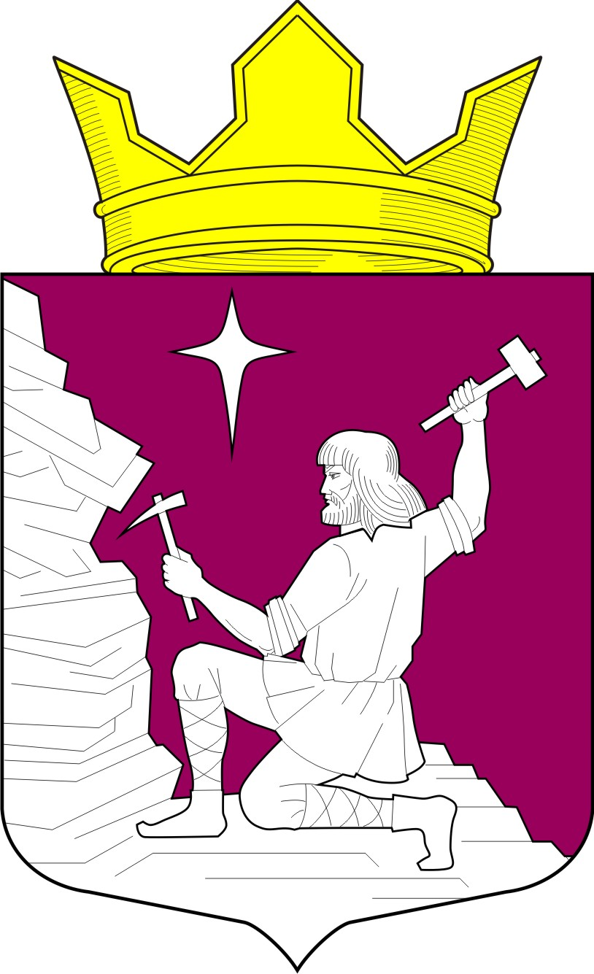
ВЕСТИ
МАЛИНОВАРАККСКОГО СЕЛЬСКОГО ПОСЕЛЕНИЯ
ЛОУХСКОГО МУНИЦИПАЛЬНОГО РАЙОНА

№ 117

07 октября 2020 года

ОФИЦИАЛЬНЫЙ ИНФОРМАЦИОННЫЙ БЮЛЛЕТЕНЬ
«ВЕСТИ» МАЛИНОВАРАККСКОГО СЕЛЬСКОГО ПОСЕЛЕНИЯ
ОТ 01 НОЯБРЯ 2010 ГОДА

УЧРЕДИТЕЛИ:
СОВЕТ МАЛИНОВАРАККСКОГО СЕЛЬСКОГО ПОСЕЛЕНИЯ
АДМИНИСТРАЦИЯ МАЛИНОВАРАККСКОГО СЕЛЬСКОГО ПОСЕЛЕНИЯ

УЧРЕЖДЕН РЕШЕНИЕМ VI СЕССИИ II СОЗЫВА СОВЕТА МАЛИНОВАРАККСКОГО СЕЛЬСКОГО ПОСЕЛЕНИЯ
ОТ 01.11.2010г. № 64

ТИРАЖ 4 ЭКЗЕМПЛЯРА

СОДЕРЖАНИЕ

1. РЕШЕНИЕ XII сессии IV созыва Совета Малиновараккского сельского поселения от 07.10.2020 № 45 «Об инициативе объединения Малиновараккского сельского поселения
с Чупинским городским поселением и о проведении публичных слушаний
по вопросу объединения поселений»

СОВЕТ МАЛИНОВАРАККСКОГО СЕЛЬСКОГО ПОСЕЛЕНИЯ

РЕШЕНИЕ № 45
XII сессии IV созыва

п. Малиновая Варакка 07 октября 2020 года

Об инициативе объединения Малиновараккского сельского поселения
с Чупинским городским поселением и о проведении публичных слушаний
по вопросу объединения поселений.

В соответствии со ст. ст. 13 и 28 Федерального закона от 6 октября 2003 года № 131- ФЗ «Об общих принципах организации местного самоуправления в Российской Федерации», Уставом Малиновараккского сельского поселения, Положением о публичных слушаниях в Малиновараккском сельском поселении, Совет Малиновараккского сельского поселения

РЕШИЛ:

- Выдвинуть инициативу преобразования в форме объединения муниципальных образований «Малиновараккского сельского поселения» и «Чупинского городского поселения» Лоухского муниципального района Республики Карелия, не влекущего изменения границ иных муниципальных образований, с присвоением вновь образованному муниципальному образованию наименования «Чупинское городское поселение» с наделением его статусом городского поселения с административным центром в пгт Чупа.
- В целях выявления мнения населения Малиновараккского сельского поселения по вопросу объединения Малиновараккского сельского поселения с Чупинским городским поселением провести публичные слушания, проведение которых назначить на «30» октября 2020 г. в 17 час.00 мин, в помещении Администрации Малиновараккского сельского поселения по адресу: п. Малиновая Варакка, ул. Слюдяная, д. 3.
- Публичные слушания по вопросу объединения Малиновараккского сельского поселения с Чупинским городским поселением провести в порядке, определенном Положением о публичных слушаниях в Малиновараккском сельском поселении.
- Для организации и обеспечения проведения публичных слушаний по вопросу объединения Малиновараккского сельского поселения с Чупинским городским сформировать рабочую группу по проведению публичных слушаний в составе:
Руководитель – Михайлова О.Е., председатель Совета Малиновараккского сельского
поселения;
заместитель руководителя – Сидорко В.Я., вр.и.о. Главы Малиновараккского сельского
поселения;
секретарь – Максимова В.Н., депутат Малиновараккского сельского поселения.
- Предложения по вопросу объединения Малиновараккского сельского поселения с Чупинским городским поселением принимаются в администрации Малиновараккского сельского поселения, по адресу: п. Малиновая Варакка, ул. Слюдяная, д. 3, в письменной форме, с указанием сведений о заявителе (Ф.И.О., адрес места жительства) в течение 21 дня со дня опубликования настоящего Решения. Регистрация поступивших предложений осуществляется Сидорко В.Я., вр.и.о. Главы Малиновараккского сельского поселения. Поступившие предложения передаются в рабочую группу, образованную в соответствии с пунктом 3 настоящего Решения, для рассмотрения и учета мнения участника публичных слушаний.
- Результаты публичных слушаний по вопросу объединения Малиновараккского сельского поселения с Чупинским городским поселением, включая мотивированное обоснование принятых решений, опубликовать на официальном сайте администрации Малиновараккского сельского поселения.
- Настоящее решение вступает в силу со дня его подписания и подлежит официальному опубликованию на официальном сайте администрации Малиновараккского сельского поселения.
- Направить настоящее решение в Совет Чупинского городского поселения и Главе Чупинского городского поселения.

Председатель Совета
Малиновараккского сельского поселения О. Е. Михайлова

Вр.и.о. Главы
Малиновараккского сельского поселения В.Я. Сидорко

